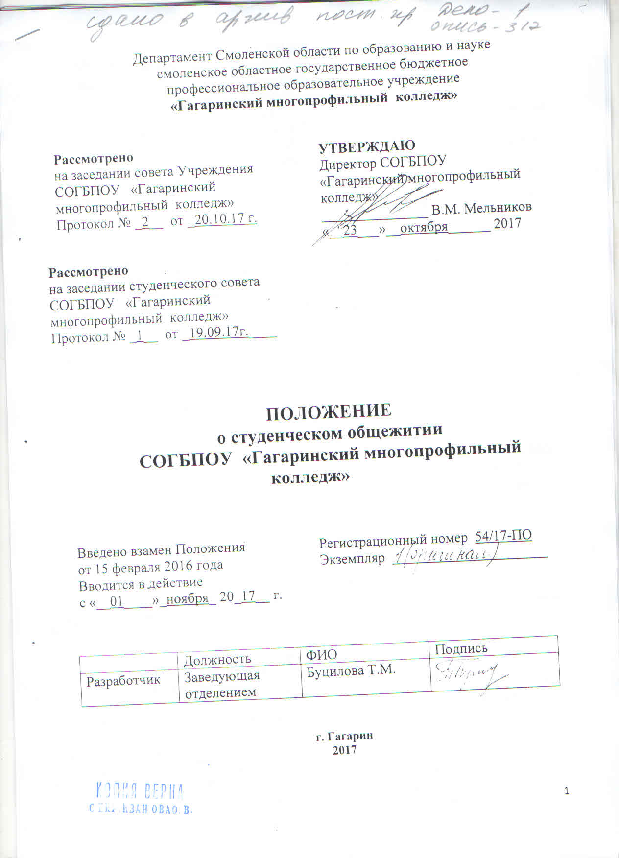

1. Общие положения
1.1. Студенческое общежитие является структурным подразделением смоленского областного государственного бюджетного профессионального образовательного учреждения «Гагаринский многопрофильный колледж» (далее ‒ ОУ), подведомственного Департаменту Смоленской области по образованию и науке (далее ‒ Департамент) и содержится за счет средств областного бюджета, выделяемых образовательному учреждению, платы за пользование студенческим общежитием и других внебюджетных средств, поступающих от предпринимательской и иной приносящей доход деятельности колледжа.
1.2. Студенческое общежитие СОГБПОУ «Гагаринский многопрофильный колледж» (далее общежитие) предназначено для временного проживания и размещения;
1.2.1. на период обучения иногородних студентов, обучающихся на очной форме обучения;
1.2.2. на период сессий иногородних студентов, обучающихся по заочной форме обучения;
1.2.3. абитуриентов на период подачи документов.
1.3. В исключительных случаях при условии полной обеспеченности местами в общежитии перечисленных выше категорий обучающихся ОУ администрация колледжа вправе принять решение о размещении в общежитии:
1.3.1. иногородних студентов, обучающихся в других профессиональных образовательных учреждениях, не имеющих в своей структуре студенческих общежитий, расположенных на территории МО «Гагаринский район»;
1.3.2. работников ОУ;
1.3.3. участников мероприятий, проводимых Администрацией МО «Гагаринский район»;
1.3.4. специалистов, не имеющих жилья, в которых нуждаются учреждения МО «Гагаринский район» по ходатайству Главы администрации МО «Гагаринский район» или руководителя учреждения;
1.3.5. иные категории лиц по согласованию с Учредителем.
1.4. Общежитие, как структурное подразделение колледжа, в своей деятельности руководствуется жилищным законодательством Российской Федерации, законодательством об образовании, Положением о студенческом общежитии СОГБПОУ «Гагаринский многопрофильный колледж» (далее Положение), Уставом колледжа.
1.5. Иностранные граждане, принятые на обучение в ОУ в соответствии с международными договорами Российской Федерации и межправительственными соглашениями Российской Федерации, а также по договорам с оплатой стоимости обучения физическими и (или) юридическими лицами, размещаются в студенческом общежитии ОУ на общих основаниях с обучающимися из числа российских граждан.
1.6. Проживание в общежитии посторонних лиц, размещение подразделений колледжа, а также других организаций и учреждений, кроме случаев, указанных в пунктах 1.3, 1.9 настоящего Положения, не допускается.
1.7. При полном обеспечении местами в общежитии всех нуждающихся из числа обучающихся колледжа, перечисленных в п. 1.2., по установленным для общежитий санитарным правилам и нормам проживания, по решению администрации ОУ, согласованному с Студенческим советом, изолированные пустующие этажи, блоки могут выделяться под места для проживания на условиях заключения договора найма лиц, перечисленных в пункте 1.3.
1.8. В студенческом общежитии в соответствии со строительными нормами и правилами оборудуются комнаты для самостоятельных занятий, комнаты отдыха, досуга, спортивные залы, помещения для бытового обслуживания и общественного пользования (душевые, умывальные комнаты), помещения санитарно – бытового назначения выделяются в соответствии с санитарными правилами устройства, оборудования и содержания общежития.
1.8.1. Нежилые помещения для бытового и медицинского обслуживания, охраны образовательного учреждения предоставляются в пользование на договорной основе.
1.8.2. Решение о выделении нежилых помещений для данных целей принимаются администрацией ОУ по согласованию с советом обучающихся.
1.9. В общежитии в соответствии с настоящим Положением разрабатываются Правила внутреннего распорядка в общежитии, которые утверждаются директором колледжа по согласованию с советом обучающихся (Правила внутреннего распорядка в студенческом общежитии СОГБПОУ «Гагаринский многопрофильный колледж»).
1.10. Общее руководство работой в общежитии по укреплению и развитию материальной базы, созданию условий по безопасности проживающих, организацией бытового обслуживания проживающих в общежитии возлагается на администрацию ОУ.

2. Права и обязанности проживающих в общежитии Гагаринского многопрофильного колледжа
2.1. Проживающие в общежитии имеют право:
2.1.1. проживать в закрепленной комнате весь период обучения в колледже при условии соблюдения Правил внутреннего распорядка
2.1.2. пользоваться помещениями учебного и культурно – бытового назначения, оборудованием, инвентарем общежития;
2.1.3. переселяться с согласия коменданта в другое жилое помещение;
2.1.4. избирать студенческий Совет общежития и быть избранным в его состав;
2.1.5. участвовать через студенческий Совет общежития, в решении вопросов улучшения условий проживания обучающихся, организации внеучебной воспитательной работы и досуга, оборудования и оформления жилых помещений и комнат для самостоятельной работы, распределения средств, направляемых на улучшение социально – бытовых условий проживания.
2.2. Проживающие в общежитии обязаны:
2.2.1. строго соблюдать настоящее Положение и Правила внутреннего распорядка, правила техники безопасности, пожарной и общественной безопасности;
2.2.2. бережно относиться к помещениям, оборудованию и инвентарю общежития;
2.2.3. экономно расходовать электроэнергию и воду;
2.2.4. соблюдать чистоту в жилых помещениях, ежедневно производить уборку в своих жилых помещениях (комнат 1 раз в день, блоков и кухонь 3 раза в день);
2.2.5. своевременно, в установленном в колледже порядке, вносить плату за проживание и за все виды потребляемых дополнительных услуг, предоставляемых по желанию проживающих;
2.2.6. при уходе из жилого помещения выключать электричество, закрывать окна и двери, сдавать ключи на пост дежурного, своевременно (за 2 дня) информировать о выезде из общежития;
2.2.7. выполнять положения заключенного с администрацией ОУ договора;
2.2.8. возмещать причиненный материальный ущерб в соответствии с законодательством Российской Федерации и заключенным договором найма жилого помещения.
2.3. Проживающие в общежитии на добровольной основе привлекаются студенческим Советом общежития во внеучебное время к работам по самообслуживанию, благоустройству и озеленению территории общежития, к проведению ремонта занимаемых ими жилых комнат, систематических (не реже двух раз в месяц) генеральных уборок помещений студенческого общежития и закрепленной территории и другим видам работ с учетом заключенного договора найма жилого помещения, с соблюдением правил охраны труда.
2.4. За нарушение правил проживания и правил внутреннего распорядка в студенческом общежитии по представлению администрации ОУ, коменданта, воспитателя студенческого общежития или решению студенческого Совета общежития к проживающим могут быть применены меры общественного, административного воздействия, наложены дисциплинарные и иные виды взысканий, предусмотренные Правилами внутреннего распорядка колледжа.
2.5. Категорически запрещается появление в студенческом общежитии в нетрезвом состоянии, оскорбляющем честь и достоинство проживающих и работающих в общежитии, распитие спиртных напитков, а также хранение, употребление и продажа наркотических веществ.

3. Обязанности администрации образовательного учреждения
3.1. Непосредственное руководство хозяйственной деятельностью и эксплуатацией студенческого общежития, организацией быта проживающих, поддержанием в нем установленного порядка осуществляется заместителем директора по административно – хозяйственной работе.
3.1.1. в общежитии должны быть созданы необходимые условия для проживания, самостоятельных занятий и отдыха обучающихся, а также для организации внеучебной работы и проведения культурно – массовой, спортивной и физкультурно – оздоровительной работы.
3.2. Администрация колледжа обязана:
3.2.1. обеспечить обучающихся местами в общежитии в соответствии с установленным законодательством Российской Федерации, настоящим Положением нормами проживания в общежитии;
3.2.2. при вселении в общежитие и дальнейшем проживании обучающихся информировать их о локальных нормативно – правовых актах, регулирующих вопросы проживания в общежитии;
3.2.3. содержать помещения общежития в надлежащем состоянии в соответствии с установленными санитарными правилами и нормами;
3.2.4. заключить с проживающими и выполнять договоры найма жилого помещения;
3.2.5. укомплектовывать общежитие мебелью, оборудованием, постельными принадлежностями и другим инвентарем исходя из Примерных норм оборудования общежитий мебелью и другим инвентарем и возможностей колледжа;
3.2.6. укомплектовывать штаты общежитий в установленном порядке обслуживающим персоналом;
3.2.7. своевременно проводить капитальный и текущий ремонт общежития, инвентаря, оборудования, содержать в надлежащем порядке закрепленную территорию и зеленые насаждения;
3.2.8. обеспечить предоставление проживающим в общежитии необходимых коммунальных и иных услуг, помещений для самостоятельных занятий и проведения культурно – массовых, оздоровительных и спортивных мероприятий;
3.2.9. содействовать студенческому Совету общежития в развитии студенческого самоуправления по вопросам самообслуживания, улучшения условий труда, быта и отдыха проживающих;
3.2.10. осуществлять мероприятия по улучшению жилищных и культурно – бытовых условий в общежитии, своевременно принимать меры по реализации предложений проживающих, информировать их о принятых решениях;
3.2.11. обеспечивать необходимый тепловой режим и освещенность во всех помещениях общежития в соответствии с санитарными требованиями и правилами охраны труда;
3.2.12. обеспечивать проживающих необходимым оборудованием, инвентарем, инструментом и материалами при проведении работ по благоустройству, обслуживанию и уборке помещений общежития и закрепленной территории;
3.2.13. обеспечивать на территории студенческого общежития охрану и соблюдение установленного пропускного режима.

4. Обязанности администрации студенческого общежития
4.1. Руководитель студенческого общежития – комендант общежития – назначается на должность и освобождается от нее директором колледжа.
4.2. Комендант студенческого общежития обязан обеспечить:
4.2.1. непосредственное руководство работой обслуживающего (инженерно – технического) персонала общежития;
4.2.2. вселение обучающихся в студенческое общежитие на основании договора найма жилого помещения в студенческом общежитии, паспорта и справки о состоянии здоровья;
4.2.3. предоставление проживающим необходимого оборудования и инвентаря в соответствии с типовыми нормами, смену постельного белья согласно санитарным правилам и нормам;
4.2.4. учет и доведение до руководителя колледжа замечаний по содержанию студенческого общежития и предложений проживающих по улучшению жилищно – бытовых условий;
4.2.5. информировать руководителя колледжа о положении дел в студенческом общежитии, изменении списочного состава проживающих;
4.2.6. создание условий для нормальной жизнедеятельности общежития;
4.2.7. нормальный тепловой режим и необходимое освещение всех помещений общежития;
4.2.8. чистоту и порядок в общежитии и на его территории, проведение инструктажа и принятие мер к соблюдению Правил внутреннего распорядка, техники безопасности и правил пожарной безопасности, проведение генеральной уборки помещений общежития и закрепленной территории.
4.3. Руководитель студенческого общежития – комендант:
4.3.1. вносит предложения руководителю колледжа по улучшению условий проживания в студенческом общежитии;
4.3.2. совместно с Студенческим советом и студенческим Советом общежития вносит на рассмотрение руководителю колледжа предложения о поощрении и наложении взысканий на проживающих в общежитии;
4.3.3. принимает решение о переселении проживающих по их просьбе из одной комнаты в другую;
4.3.4. вносит предложения о поощрении и принятии мер дисциплинарного воздействия к обслуживающему персоналу общежития.
4.4. Комендант студенческого общежития совместно с советом обучающихся и студенческим Советом общежития рассматривает в установленном порядке разногласия, возникающие между проживающими и обслуживающим персоналом студенческого общежития.

5. Порядок заселения в студенческое общежитие и выселения из него
5.1.Размещение обучающихся производится с соблюдением установленных санитарных норм в соответствии с положением об общежитии колледжа, разработанным на основе настоящего Положения.
5.1.1. в соответствии с санитарными нормами и правилами жилая комната предоставляется из расчета не менее шести квадратных метров жилой площади на одного проживающего (п. 1 ст.. 105 Жилищного Кодекса Российской Федерации);
5.1.2. распределение мест в студенческом общежитии между отделениями колледжа и порядок заселения в общежитие (в том числе утверждение списка обучающихся на вселение в студенческое общежитие) определяется администрацией колледжа по согласованию с советом обучающихся и объявляется приказом руководителя колледжа;
5.1.3. проживающие в студенческом общежитии и администрация колледжа заключают договор найма жилого помещения в студенческом общежитии;
5.1.4. вселение обучающихся осуществляется на основе договора найма жилого помещения, в котором указывается номер комнаты;
5.1.5. вселение студентов из числа обучающихся в студенческое общежитие должно производиться с учетом их материального положения;
5.1.6. как правило, жилая комната закрепляется за проживающими на весь период обучения в колледже;
5.1.7. при невозможности проживания в общежитии вследствие аварии проводится переселение проживающих из одной комнаты в другую по решению администрации и студенческого Совета общежития;
5.1.8. порядок пользования студенческим общежитием обучающимися, находящимися в академических отпусках по медицинским основаниям и в других исключительных случаях, определяются совместным решением администрации колледжа и советом обучающихся исходя из имеющегося жилого фонда.
5.2. Регистрация проживающих в студенческом общежитии осуществляется в порядке, установленном органами внутренних дел в соответствии с законодательством Российской Федерации. Содействие в организации и оформлении регистрационного учета проживающих осуществляется администрацией колледжа.
5.3. Выселение проживающих из общежития производится на основе приказа директора колледжа в случаях:
5.3.1. расторжения договора найма жилого помещения в общежитии по основаниям, предусмотренным в договоре;
5.3.2. отчисления обучающихся из колледжа до окончания срока обучения по причине нарушения Правил внутреннего распорядка в студенческом общежитии колледжа;
5.3.3. по личному заявлению проживающих;
5.3.4. при отчислении обучающихся из колледжа по окончании срока обучения.

6. Порядок предоставления мест в студенческом общежитии образовательного учреждения иногородним семейным студентам
6.1. С целью создания условий компактного проживания семейных студентов места в студенческом общежитии, выделяемые иногородним обучающимся, создавшим семью (в первую очередь – студенческим семьям), определяются совместным решением администрации колледжа и Студенческим советом исходя из имеющегося жилого фонда и предоставляются в изолированных блоках, с соблюдением санитарных норм их проживания;
6.1.1. вселение семейных студентов осуществляется на общих основаниях. В случае если супруги не являются обучающимися (студентами) одного образовательного учреждения, договор найма жилого помещения с ними заключается отдельно;
6.1.2. места в студенческом общежитии предоставляются также студенческим семьям с детьми. Совместным решением администрации колледжа и советом обучающихся определяются места хранения детских колясок в соответствии с требованиями органов санитарного надзора при размещении семейных студентов с детьми.
6.2. Порядок принятия на учет семейных студентов, нуждающихся в студенческом общежитии, устанавливается колледжем по согласованию с Студенческим советом.
6.3. Проживающие в студенческом общежитии семейные студенты руководствуются Правилами внутреннего распорядка в студенческом общежитии колледжа.

7. Плата за проживание в студенческом общежитии
7.1. Плата за пользование студенческим общежитием в текущем учебном году взимается с обучающихся ежемесячно до 10-го числа месяца, следующего за истекшим месяцем, за время их проживания в том числе и в период каникул.
7.2. Плата за пользование студенческим общежитием семьями из числа обучающихся (прежде всего, семейных студентов) взимается по нормам, установленным для студентов, за число мест в занимаемой семьей комнате, которое определено паспортом студенческого общежития.
7.3. Колледж вправе оказывать проживающим с их согласия дополнительные (платные) услуги, перечень, объем и качество предоставления которых установлен договором найма жилого помещения в студенческом общежитии, заключаемым колледжем с проживающими. Размер оплаты и порядок оказания дополнительных услуг в студенческом общежитии определяется отдельным договором образовательного учреждения с проживающим.
7.3.1. пользование в жилых комнатах личными энергоемкими электропотребляющими приборами и аппаратурой не допускается;
7.3.2. при наличии в жилой комнате излишков жилой площади свыше 6 кв. м на одного проживающего дополнительная плата с обучающихся за проживание и коммунальные услуги не взимается.
7.4. Плата за проживание в студенческом общежитии не взимается со следующих категорий обучающихся:
7.4.1. дети-сироты и дети, оставшиеся без попечения родителей, лица из числа детей-сирот и детей, оставшихся без попечения родителей;
7.4.2. дети-инвалиды, инвалиды I и II групп, инвалиды с детства;
7.4.3 подвергшиеся воздействию радиации вследствии катастрофы на Чернобыльской АЭС и иных радиационных катастроф, вследствии ядерных испытаний на Семипалатинском полигоне;
7.4.4. инвалиды вследствии военной травмы или заболевания, полученных в период прохождения военной службы, и ветераны боевых действий;
7.4.5. имеющих право на получение государственной социальной помощи;
7.4.6. студенты из числа граждан, проходивших в течении не мене трех лет военную службу по контракту в Вооруженных Силах, во внутренних войсках МВД, в инженерно-технических, дорожно-строительных воинских формированиях при федеральных органах исполнительной власти и в спасательных воинских формированиях федерального органа исполнительной власти, уполномоченного на решение задач в области гражданской обороны, Службе внешней разведки, органах федеральной службы безопасности, органах государственной охраны и федеральном органе обеспечения мобилизационной подготовки органов государственной власти РФ на воинских должностях, подлежащих замещению солдатами, матросами, сержантами, старшинами, и уволенных с военной службы по основаниям, предусмотренным пп."б"- "г"п.1,пп."а"п.2 и пп."а"-"в"п.3 ст.51Федерального Закона от 28.03.1998 №53-ФЗ "О воинской обязанности и военной службе";
7.4.7. обучающиеся, потерявшие в период обучения обоих или единственного родителя.

8. Общественные организации обучающихся и органы самоуправления проживающих в студенческом общежитии
8.1. Для участия в самоуправлении, представления интересов обучающихся из числа студентов, проживающих в общежитии, ими создается общественная организация обучающихся совет общежития, осуществляющий свою деятельность в соответствии с законодательством об общественных организациях (объединениях) и настоящим Положением.
8.2. Совет общежития координирует деятельность старост блоков жильцов комнат, организует работу по привлечению в добровольном порядке проживающих к выполнению общественно – полезных работ в студенческом общежитии (уборка и ремонт жилых комнат, мелкий ремонт мебели) и на прилегающей территории, помогает администрации студенческого общежития в организации контроля за сохранностью материальных ценностей, закрепленных за проживающими, организует проведение с ними культурно – массовой работы.
8.3. Совет общежития совместно с администрацией студенческого общежития разрабатывает и в пределах своих полномочий осуществляет мероприятия, направленные на сохранность жилых помещений, оборудования, мебели и закреплению за ними жилых комнат на весь период обучения.
8.4. С советом общежития должны в обязательном порядке согласовываться следующие вопросы:
8.4.1. переселение проживающих из одного жилого помещения студенческого общежития в другое по инициативе администрации;
8.4.2. меры поощрения и дисциплинарного взыскания, применяемые к проживающим;
8.4.3. план внеучебных мероприятий в студенческом общежитии. Администрация колледжа принимает меры к моральному и материальному поощрению членов совета общежития за успешную работу.
8.5. В каждом жилом блоке студенческого общежития избирается староста. Староста блока следит за бережным отношением проживающих к находящемуся в комнате (блоке) имуществу, содержанию комнаты (блока) в чистоте и порядке;
8.5.1. староста блока в своей работе руководствуется правилами внутреннего распорядка в студенческом общежитии колледжа, а также решениями совета общежития и администрации;
8.5.2. участвует в организации учета студентов и эвакуации в случае чрезвычайной ситуации.

